Oppsummeringsrapport bekkundersøkelse og Mjøsundersøkelser
«Oppdag Mjøsa 2019»

Prosjektet har vært gjennomført i fire deler. Naturskolen har jobbet med elevene under punkt 1 og 3. Hias har jobbet med elevene under punkt 3, mens lærerne for den respektive klassen har jobbet med elevene under punkt 2 og 4 i eget klasserom.

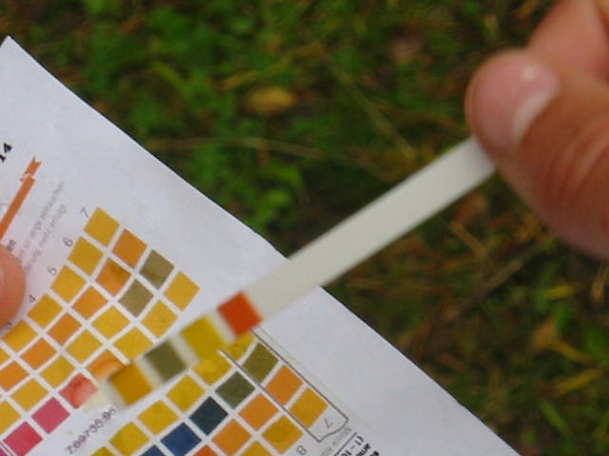
- Hamar Naturskole kom til den enkelte skole og innledet prosjektet med en teoribolk knyttet til vann og vassdrag, etterfulgt av at elevene sammen med Naturskolens ansatte gikk til nær- bekken/elven for å kartlegge miljøtilstanden. Her ble det tatt ulike prøver av vannet og gjort en grundig synsbefaring med tanke på å finne ut hvordan forholdene er i «klassens» bekk.

- Elevene jobbet på egen skole med å bearbeide resultatene fra undersøkelsene de har gjort, i tillegg til å registrere dem inn i en digital database.

- «Vanndager» på HIAS-området. Elevene er innom tre økter i løpet av dagen:
    - Introduksjon i renseprosessen + omvisning på anlegget
    - Undersøkelser i Mjøsa
    - Vannkjemi

- Til slutt i dette prosjektet jobbet elevene med en elektronisk rapport/oppsummering

Antall deltakere i prosjektet
Totalt 492 elever fra 7.trinn deltok i dette prosjektet. Til sammen 14 skoler fra de fire kommunene
Følgende kommuner og skoler
- Hamar
  - Storhamar 2 klasser
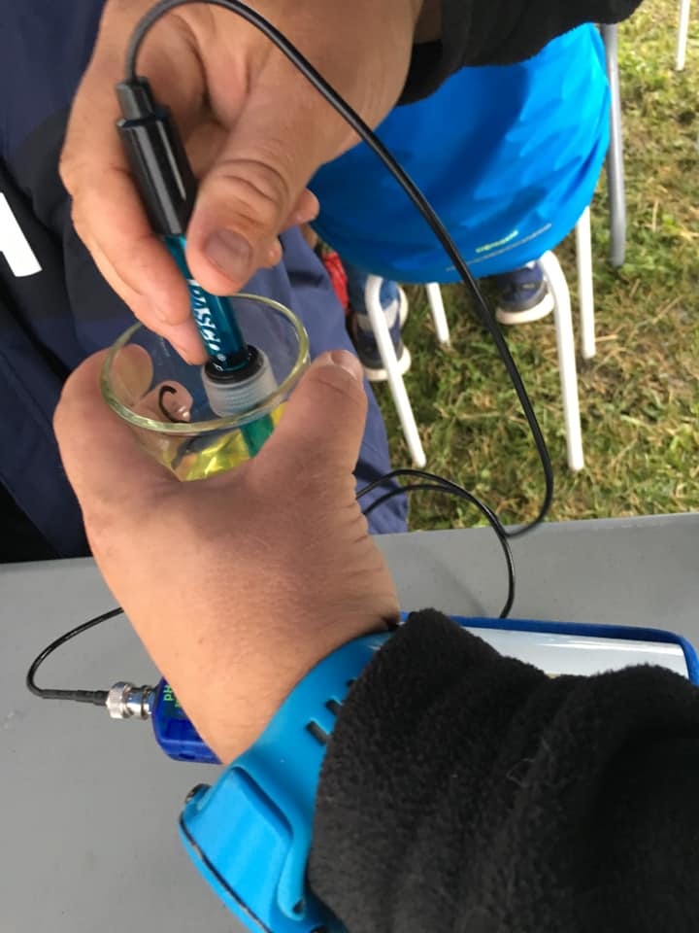
  - Ingeberg
  - Solvang 2 klasser
  - Lovisenberg
  - Ridabu 2 klasser
  - Rollsløkka 2 klasser
  - Prestrud 2 klasser
- Stange
  - Solvin
  - Arstad 2 klasser
- Løten
  - Østvang 2 klasser
- Ringsaker
  - Kylstad
  - Gaupen
  - Stafsberg
  - Mørkved 2klasser

ER BEKKEN FORURENSET?
Her er skjemaet som elevene har jobbet. De har så krysset av og lagt sammen poengene. Med utgangspunkt i dette kan man se resultatene fra de enkelte bekkene

 | Klasse 1: Lite forurenset | Klasse 2: Litt forurenset | Klasse 3: Sterkt forurenset
Utslipp og  Søppel | Utslippsteder og søppel er ikke observert | Utslippsteder, søppel og skrot er observert i liten grad. | Utslippsteder, søppel og skrot er observert i stor grad.
Vannets lukt | Vannet er uten lukt eller litt myrlukt | Vannet er uten lukt eller med svak lukt av jord eller kloakk | Vannet har intens jordlukt, lukt av kloakk eller råtne egg.
Vannets utseende | Klart vann, evt. med litt gulfarge | Vannet har brunfarge evt, litt grumset | Grumsete vann evt med kloakkpartikler.
Skum-dannelse | Ingen/ evt litt hvitt skum | Enkelte skumdotter. Ofte med litt farge (gul/grå) | Enkelte steder betydelig mengder skum. Oftest misfarget.
Bunnen | Rene steiner, evt noe bevokst med mose og alger med friske rene farger. | Sleipe stener. Synlig belegg, til dels overvokst med lange trådformede alger | Sterkt begrodd med alger. Enkelte steder forekomst av gråhvit, sleip begroing.
Bunndyr | Mange typer bunndyr.  Mye Steinflue.  Vårflue, Døgnflue, | Fortsatt mye Vårfluer og Døgnfluer. Steinfluene mangler.  Snegler, Igler. | Snegler finnes. Ofte også Fjærmygglarver og Fåbørstemarker.  Ingen Steinfluer tilstede. Svært få Vårfluer og Døgnfluer
pH | 6 eller mer | 5-6 | Under 5

7-9 poeng: Lite forurenset 10-16 poeng: Litt forurenset 17-21 poeng: Sterkt forurenset

Resultater:
Der hvor det står en parentes bak bekkene, betyr at det er antall klasser som har gjort undersøkelser der. Resultatene er da gjennomsnitt.
Hvilken bekk | Vannfarge | Temperatur | PH | Tilstandsgrad
Hamar
Tomterbekken | Gult | 13,5 | 6,5 | 8
Jernbanemuseet (2) | Klart | 13 | 7 | 11
Finsalbekken (5) | Klart | 11,3 | 6,7 | 9,1
Rosenlundvika (3) | Klart | 13 | 7 | 11
Nybubekken | Brunt | 7 | 7 | 8
Flagstaelva | Gult | 10 | 7 | 8
Stange
Starelva | Gult | 9,7 | 7,5 | 7
Fjetrebekken | Klart | 9,5 | 6,5 | 9
Ringsaker
Kylstad skole | Gult | 9,7 | 6,9 | 7
Mørkvedbekken (2) | Gult | 12 | 6,5 | 9,5
Gaupen skole | Gult | 10 | 6 | 11
Løten
Vingergjessa | Gult | 11 | 6 | 11

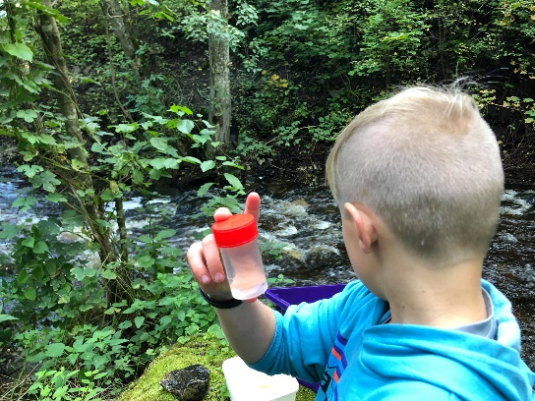
Hvordan kan bekken påvirke miljøtilstanden i Mjøsa. Under følger noen svar på dette spørsmålet som elevene har jobbet med i forbindelse med bekkundersøkelsene:
- Hvis bekken er uren eller forsøplet kan det renne ut i Mjøsa. Gjødsel og sprøytemidler fra jordene kan skylles ut i bekken av regnet og påvirke Mjøsa.
- Alt vi kaster/mister i bekken, kan ende opp i Mjøsa.
- Hvis bekken er forurenset, vil forurensingen ende opp i Mjøsa, og kan påvirke algevekst og dyreliv der.
- Den er ganske ren, så den påvirker ikke så mye. Kanskje den kan gjøre Mjøsa bedre?

Hvordan er tilstanden til Mjøsa:
Det ble gjennomført ulike undersøkelser, resultatene av disse følger under
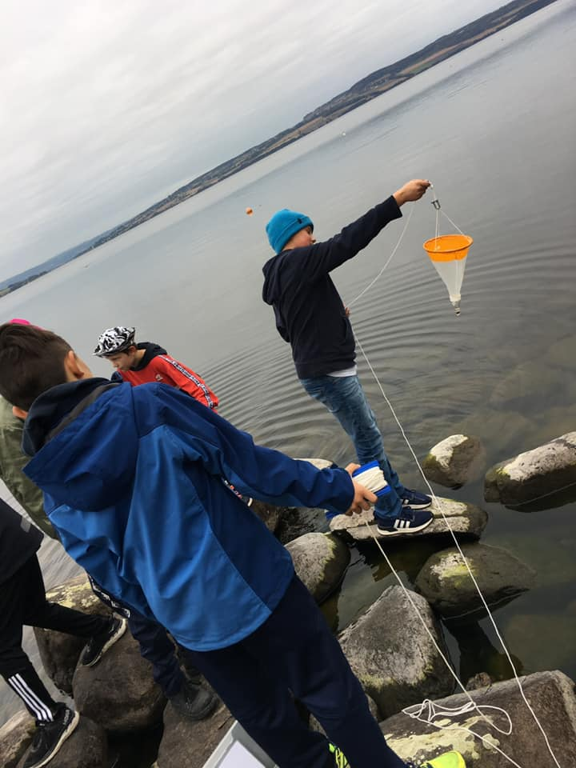
Temperatur i overflatevannet:
23.sept: 12 grader
24.sept: 11,5 grader
25.sept: 10,5 grader
30.sept: 11 grader
1.okt: 10 grader
2.okt: 10 grader
Ph-verdi
Til sammen i løpet av disse to ukene ble det gjennomført 37 Ph målinger i strandkanten utenfor Hias. Gjennomsnittet for disse målingene er en Ph på 6,75
Planktontrekk
Det ble gjennomført planktontrekk med alle gruppene, disse prøvene ble forstørret opp og så kartla elevene hva slag plankton vi fant.
-Hoppekreps
-Vannlopper
-Hjuldyr
-Tøffeldyr
-Planteplankton
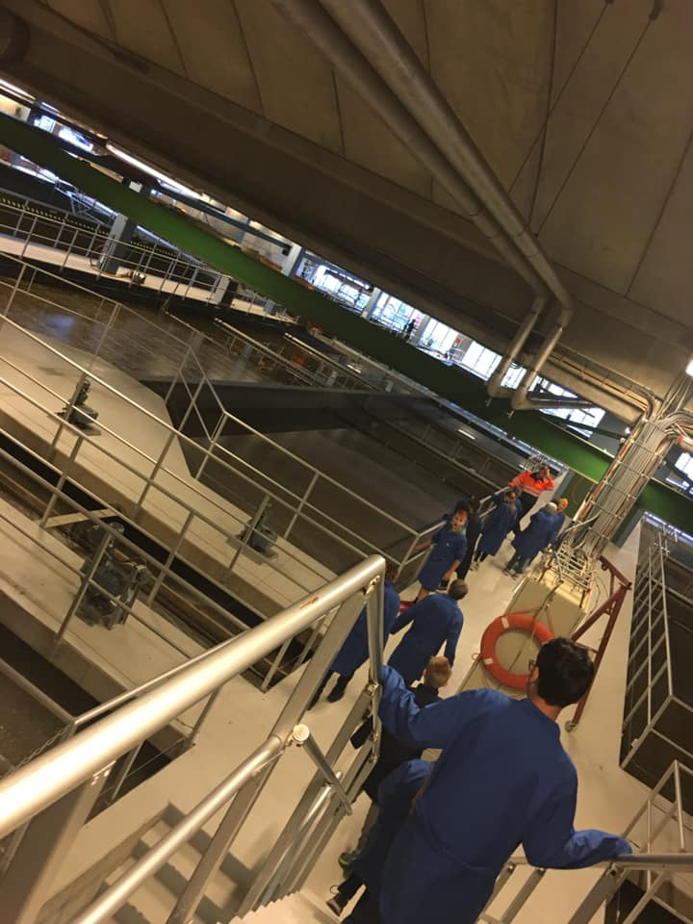
I etterkant av både undersøkelser i bekk og Mjøsa skulle elevene si noe om miljøtilstanden. De aller fleste gruppene mener den er god med utgangspunkt i de målingene vi har gjennomført med elevene, men det er noen utfordringer med hensyn til forsøpling og plast.
Elevene skulle også i etterkant av undersøkelsene svar på de største miljø/klimautfordringene er for Mjøsa, følgende svar kom fra elevene:
- Klimautfordringer (varme og alger)
- Søppel.
- Folk kaster ting som er miljøskadelig i do
- Gjødsling i landbruket / avrenning fra landbruket
- Mikroplast
- Fosfor som gir oppblomstring av alger

Hva kan elevene selv gjøre for miljøet i Mjøsa
- Ikke kaste søppel i naturen.
- Vi kan resirkulere.
- Det er bare tre ting som skal i toalettet.
- Bruke mindre kjemikalier i dusjen.
- Ikke la vannet stå på.
- Bruke mindre plast
- Ikke vaske klær så ofte
- Kjør mindre båt
- Redusere bruk av mikroplast (tannkrem uten mikroplast)

Oppsummering:
Hamar naturskole har opplevd engasjerte elever som fikk se alt i en sammenheng i løpet av en måneds tid. Flere lærere satte også vann på timeplanen gjennom ulike prosjekter som f.eks. kunstprosjekter, kjemioppgaver, energi m.m. Så tilbakemeldingene fra lærerne var at det var svært bra å ha en progresjon gjennom flere økter hvor det så endte med vanndagene på Hias.
Mange elever har fått noe å tenke på i forhold til rent drikkevann som vi tar som en selvfølge, og ser det i sammenheng med verden og rent vann problematikken.
Det er særlig to spørsmål som dukker opp hos elevene. Det ene er i forbindelse med algeoppblomstringen i Mjøsa som vi opplevde i sommer og det andre er mikroplast og plastproblematikken
Fra Naturskolen sin side ser vi at den måten Oppdag Mjøsa ble lagt opp til i år førte til en dypere forståelse av temaet vann hos elevene.

Hamar 04.11.2019
Hans Christian Johnson
Leder Hamar Naturskole

